PATOFIZJOLOGIA – ĆWICZENIE 8
IMIĘ I NAZWISKO:
GRUPA:
DATA:

I. PATOFIJZOLOGIA UKŁADU KRĄŻENIA CZ. 3 – PODSTAWY TEORETYCZNE.

1. Budowa serca – uzupełnij tabelę.

Podpisz na rysunku poniższe elementy (strzałki oznaczają kierunek przepływu krwi):
- lewy przedsionek, prawy przedsionek, lewa komora
- żyły płucne, żyła główna dolna, żyła główna górna, aorta, pień płucny
- zastawka półksiężycowata aorty, zastawka półksiężycowata pnia płucnego, zastawka dwudzielna (mitralna), zastawka trójdzielna

Źródło: https://treborok.wordpress.com/przestrzen-serca-jako-podstawa-superswiadomosci/image003-7/

2. Krążenie płodowe – uzupełnij tabelę.

Jaką rolę w krążeniu płodowym pełnią poniższe elementy i co się z nimi dzieje po porodzie:

a) otwór owalny

b) przewód tętniczy Botalla

3. Cykl hemodynamiczny serca – uzupełnij tabelę.

1. Zaznacz na schemacie:
- ESV, EDV, SV
- faza wyrzutu, faza wypełniania
- skurcz izowolumetryczny, rozkurcz izowolumetryczny

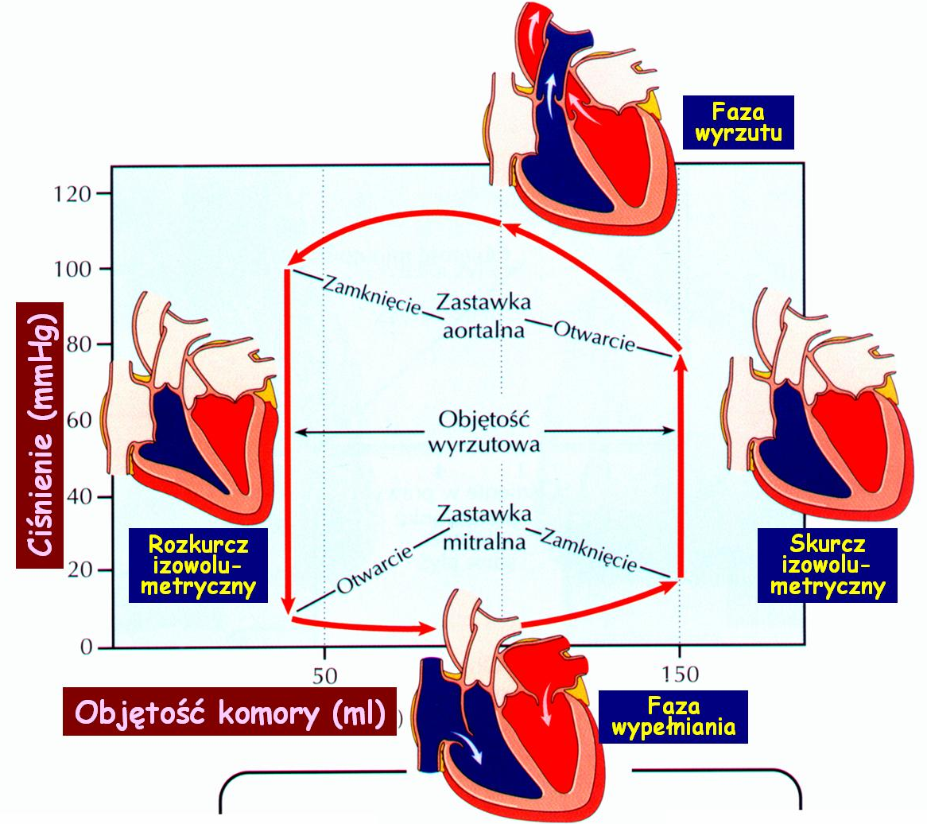
Objętość komory (ml)
Ciśnienie (mmHg)

2. Wyjaśnij skróty i podaj co oznaczają poniższe parametry i odczytaj z rysunku lub oblicz ich wartości
(w obliczeniach przyjmij HR jako 70 uderzeń/min):

EDV –

ESV –

HR –

SV – (+podaj wzór)

EF – (+podaj wzór)

CO – (+podaj wzór)

4. Czynniki wpływające na pojemność minutową serca – uzupełnij tabelę.

1. Uzupełnij schemat obrazujący wpływ wybranych czynników na pojemność minutową serca:

Pojemność minutowa
=
X

2. Wyjaśnij pojęcia i wymień jakie czynniki powodują wzrost i spadek tych parametrów:
Pojęcie | Definicja | Czynniki wpływające
Kurczliwość  (inotropizm) |  | Wzrost:  Spadek:
Obciążenie wstępne  (preload) |  | Wzrost:  Spadek:
Obciążenie następcze  (afterload) |  | Wzrost:  Spadek:
3. Podpisz odpowiednio wykresy obrazujące wpływ różnych czynników na pętle ciśnienie-objętość komory: wzrost kurczliwości, wzrost prelaoad, wzrost afterolad. Określ jak te czynniki wpływają na objętość wyrzutową. W tym celu oblicz objętość wyrzutową w wyjściowej sytuacji (wykres złożony z linie ciągłych) oraz po zmianie powyższych czynników (modyfikacja zaznaczona linią przerywaną).

A B C

Źródło rysunku: Costanzo L.: Physiology – cases and problems, 2012

5. Prawo Franka Starlinga – uzupełnij tabelę.

Podaj prawo Franka Starlinga i przedstaw go na wykresie zależności SV od EDV.

II. PATOFIJZOLOGIA UKŁADU KRĄŻENIA CZ. 3 – NIEWYDOLNOŚĆ I CHOROBY SERCA, WSTRZĄS.

1. Przeciek prawo-lewo i lewo-prawo – uzupełnij tabelę.

Przeciek prawo-lewo | Przeciek lewo-prawo
Przyczyny: | Przyczyny:
Objawy i skutki: | Objawy i skutki:

2. Wady zastawkowe – uzupełnij tabelę.

Omów skutki następujących wad zastawkowych:
a) niedomykalność zastawki mitralanej

b) niedomykalność zastawki aorty

c) stenoza (zwężenie) zastawki mitralnej

d) stenoza (zwężenie) zastawki aorty

3. Kardiomiopatie – uzupełnij tabelę.

Definicja kardiomiopatii (+podaj co nie jest przyczyną):

Nazwa | K. rozstrzeniowa | K. przerostowa | K. restrykcyjna
Zmiany morfologiczne  (opisz i zaznacz na schemacie) | 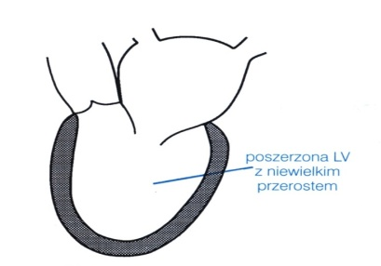 | 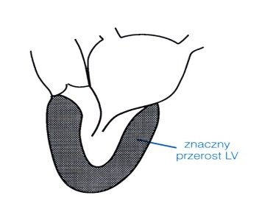 | 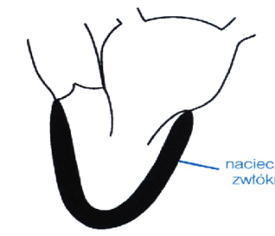
Zmiany czynnościowe
Przyczyny

4. Niewydolność serca – uzupełnij tabelę.

1. Definicja niewydolności serca:

2. Poniższe przyczyny niewydolności serca zaklasyfikuj do odpowiedniego mechanizmu (w niektórych przypadkach możliwe jest przypisanie do kilku kategorii):
1) kardiomiopatia rozstrzeniowa
2) kardiomiopatia restrykcyjna
3) kardiomiopatia przerostowa
4) kardiomiopatia przerostowa z asymetrycznym przerostem przegrody utrudniającym odpływ z lewej komory
5) przerost serca spowodowany nadciśnieniem tętniczym
6) nadciśnienie tętnicze
7) nadciśnienie płucne
8) zaciskające zapalenie osierdzia
9) zawał serca (martwica kardiomiocytów)
10) przyjęcie nadmiernej ilości leków hamujących receptory beta-adrenergiczne (beta-blokerów)
12) niedokrwienie powodujące hibernację mięśnia komory
13) stenoza zastawki pnia płucnego
14) niedomykalność zastawki pnia płucnego
15) stenoza zastawki aorty
16) niedomykalność zastawki aorty
17) stenoza zastawki mitralnej (dwudzielnej)
18) niedomykalność zastawki mitralnej (dwudzielnej)
19) stenoza zastawki trójdzielnej
20) niedomykalność zastawki trójdzielnej
21) zwłókinienie komory serca
22) przewodnienie organizmu
23) nadczynność tarczycy
24) blok przedsionkowo-komorowy
25) odwodnienie organizmu
26) koarktacja aorty
27) niedokrwienie powodujące ogłuszenie mięśnia komory
28) tamponada serca
29) migotanie przedsionków
30) stosowanie leków kardiotoksycznych np. doksorubicyny (lek p/nowotworowy)
31) ciężka niedokrwistość
32) zapalenie mięśnia sercowego
33) śluzak przedsionków serca (nowotwór)
34) przecieki na poziomie serca
35) zaawansowana marskość wątroby

1. Spadek kurczliwości | 2. Spadek preload | 3. Wzrost preload | 4. Wzrost afterload dla lewej komory | 5. Wzrost afterload dla prawej komory | 6. Krążenie hiperkine-tyczne | 7. Arytmie

5. Skala NYHA – uzupełnij tabelę.

1. Co to jest i do czego służy skala NYHA?

2. Wpisz numer odpowiedniej kategorii w skali NYHA?
Klasa | Objawy
 | znaczne ograniczenie aktywności fizycznej – bez dolegliwości w spoczynku, ale aktywność mniejsza niż zwykła powoduje wystąpienie objawów
 | bez ograniczeń – zwykły wysiłek fizyczny nie powoduje większego zmęczenia, duszności ani kołatania serca
 | każda aktywność fizyczna wywołuje dolegliwości; objawy podmiotowe niewydolności serca występują nawet w spoczynku, a jakakolwiek aktywność nasila dolegliwości
 | niewielkie ograniczenie aktywności fizycznej – bez dolegliwości w spoczynku, ale zwykła aktywność powoduje zmęczenie, kołatanie serca lub duszność

6. Niewydolność serca ostra i przewlekła – uzupełnij tabelę.

Niewydolność serca ostra | Niewydolność serca przewlekła
Definicja: | Definicja:
Przyczyny: | Przyczyny:

7. Niewydolność serca skurczowa i rozkurczowa – uzupełnij tabelę.

Niewydolność serca skurczowa  (= z obniżoną frakcją wyrzutową lewej komory) | Niewydolność serca rozkurczowa  (= z zachowaną funkcją skurczową,  z zachowaną frakcją wyrzutową lewej komory)
Definicja: | Definicja:
Przyczyny: | Przyczyny:
Oblicz frakcję wyrzutową pacjentów i przypisz ich do odpowiedniej grupy:
a) Pacjent A: EDV = 100 ml; SV = 55 ml

b) Pacjent B: EDV = 150 ml; SV = 50 ml

8. Niewydolność serca prawo- i lewokomorowa – uzupełnij tabelę.

Niewydolność serca lewokomorowa | Niewydolność serca prawokomorowa
Definicja: | Definicja:
Przyczyny: | Przyczyny:
Objawy:
a) wynikające ze zmniejszonej objętości wyrzutowej (tzw. forward failure) | a) wynikające ze zmniejszonej objętości wyrzutowej (tzw. forward failure)
b) wynikające z zastoju wstecznego (tzw. backward failure)  Dochodzi w niej do zastoju krwi w krążeniu ……………………………………………………………………………………. | b) wynikające z zastoju wstecznego (tzw. backward failure)  Dochodzi w niej do zastoju krwi w krążeniu …………………………………………………………………………………….

9. Mechanizmy kompensacyjne w niewydolności serca – uzupełnij tabelę.
Na czym polega ten mechanizm, jakie zmiany zachodzą w wyniku aktywacji? | Na czym polega kompensacja? Jakie są korzyści z danego mechanizmu? | Dlaczego mechanizm jest niewydolny lub jakie są jego negatywne skutki?
1. Mechanizm Franka Starlinga

2. Przerost i remodeling komory

3. Zmiany neurohormonalne
3a) aktywacja układu RAA

3b) aktywacja układu współczulnego (podano przykład)

3c) wzrost wydzielania wazopresyny

3d) wzrost wydzielania peptydów natriuretycznych

10. Receptory beta-adrenergiczne w niewydolności serca - odpowiedz na pytanie.

1. Na czym polega zjawisko down-regulation receptorów beta-1-adrenergicznych w niewydolności serca?

2. Wyjaśnij efekty działania antagonistów receptorów beta-1 adrenergicznych w sercu (zastosowanie beta-blokerów) – określ wpływ na siłę skurczu i częstość skurczów serca. Wyjaśnij w kontekście powyższego zjawiska dlaczego w niewydolności serca uzasadnione jest stosowanie beta-blokerów?

11. Wstrząs – uzupełnij tabelę.

1. Definicja i objawy:

2. Typy wstrząsu
Typ wstrząsu | Definicja | Przyczyny
1. Wstrząs
2. Wstrząs
3. Wstrząs
4. Wstrząs
4a) Wstrząs
4b) Wstrząs
4c) Wstrząs
3. Omów fazy wstrząsu hipowolemicznego/oligowolemicznego
a) Faza wczesna wstrząsu (okres wyrównania – wskaż dokładnie włączające się mechanizmy kompensacyjne):

b) Faza zaawansowana wstrząsu (w opisie uwzględnij pojęcie centralizacja krążenia):

